|  |  |
| --- | --- |
| **TRƯỜNG THCS TÂN ĐỊNH**  **Năm học 2013 - 2014** | **KIỂM TRA HÌNH HỌC 9 (tiết 19)**  **Thời gian: 45 phút** |

**ĐỀ II**

**A. TRẮC NGHIỆM (1 điểm)**

*Hướng dẫn: Nếu chọn câu 1 đáp án A đúng thì ghi vào giấy kiểm tra là: Câu 1: A*

**Câu 1:** Tỉ số lượng giác của:  theo thứ tự từ lớn đến nhỏ là:

A. 

B. 

C. 

D. 

**Câu 2:** Cho . Trong các đẳng thức sau, đẳng thức nào **sai**?

A.  C. 

B.  D. 

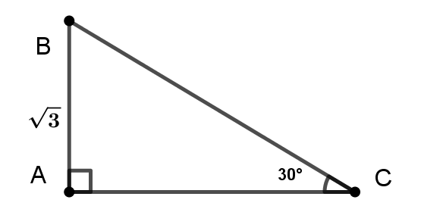**Câu 3:** Cho tam giác ABC vuông tại A. Số đo góc C bằng

. Độ dài cạnh AB là . Độ dài BC bằng:

A. 

B. 

C.  D. 

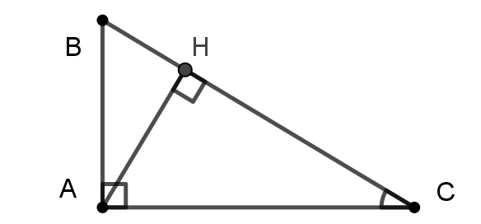**Câu 4: T**rong hình bên, cosB = …..

A.  C. 

B.  D. 

**B. TỰ LUẬN**

**Câu 1:** *(2 điểm)* Không dùng máy tính bỏ tủi

a) So sánh  và 

b) Tính giá trị của biểu thức:



Quy ước làm tròn trong các Câu 2, Câu 3, Câu 4

+) Số đo góc làm tròn đến độ

+) Số đo độ dài làm tròn đến chữ số thập phân thứ 2

**Câu 2:** *(2 điểm)* Giải  vuông tại A, biết BC = 8 cm và 

**Câu 3:** *(1,5 điểm)* Cho tam giác ABC vuông tại A. Biết . Tính 

**Câu 4:** *(3 điểm)* Cho tam giác ABC vuông tại A, AH là đường cao ứng với cạnh huyền của tam giác.

a) Cho AC = 3cm, BC = 5cm. Tính độ dài các đoạn thẳng AB, AH, BH, CH.

b) Đường thẳng qua C và song song với AB cắt AH tại D. Chứng minh 

**Câu 5:** *(0,5 điểm)* Cho hình chữ nhật ABCD co AB = 2AD, một đường thẳng đi qua A cắt cạnh BC tại M, cắt đường thẳng CD tại N. Chứng minh 